Конспект занятия по рисованию во второй младшей группе.
Тема: Мыльные пузыри.

Программное содержание: формировать у детей умение рисовать предметы круглой формы, отрабатывать кругообразной движение руки; побуждать использовать карандаши разного цвета.

Материалы и оборудование: альбомный лист с изображением клоуна, цветные карандаши, игрушка Клоун, волшебный мешочек, мяч, мыльные пузыри (в баночку с мыльными пузырями добавить глицерин)

Ход занятия.
- Игровая мотивация
Воспитатель: - К нам в гости сегодня пришел клоун Кеша. Кеша очень веселый и любит играть. Но больше всего ему нравится играть с предметами круглой формы.
- Что же сегодня он принес с собой в мешочке? Достань только круглое. Что это?
Ребенок: -Мяч.
В: -Хотите поиграть в мяч?
Ответы детей
В: -Игра называется «Мячик лови и цвет назови»
Ведущий: солнце, огурец, помидор, небо, апельсин, трава, снег, морковь, лимон, молоко и др.
( можно сыграть в настольную игру «Подбери клоуну шляпу» на развитие цветовосприятия)
В: - Понравилась вам игра? А что еще лежит в мешочке?
Д: - мыльные пузыри
В: - Воды обыкновенной в стаканчик набери,
Пускать из мыльной пены мы будем пузыри.
Сияя гладкой пленкой, растягиваясь вширь,
Выходит нежный тонкий, раскрашенный пузырь.
Горит, как хвост павлиний,
Каких цветов в нем нет!
Лиловый, красный, синий,
Зеленый, желтый цвет!
( воспитатель пускает мыльные пузыри)
Нарядный, разноцветный, он лопнул навсегда,
Расплылся незаметно, растаял без следа.

- Постановка игровой и учебной задач
В: -Можно поймать мыльные пузыри как мяч? Почему?
- Что можно сделать, чтобы пузыри не лопались?
Д: - Нарисовать их.

- Физминутка
Игра
Раздувайся пузырь, раздувайся большой, оставайся такой да не лопайся.
- Руководство выполнением задания
- все ли карандаши есть у вас в стаканчике. Проверим. Красный есть? Синий? Зеленый? Желтый?
- Каким цветом можно нарисовать мыльные пузыри? (любым) Пузыри разноцветные – разных цветов.
- Какой формы мыльные пузыри? (круглые)
Будем рисовать круглые мыльные пузыри – большие и маленькие.

- Самостоятельная работа детей
Дети по напоминанию воспитателя меняют цвет цветных карандашей)

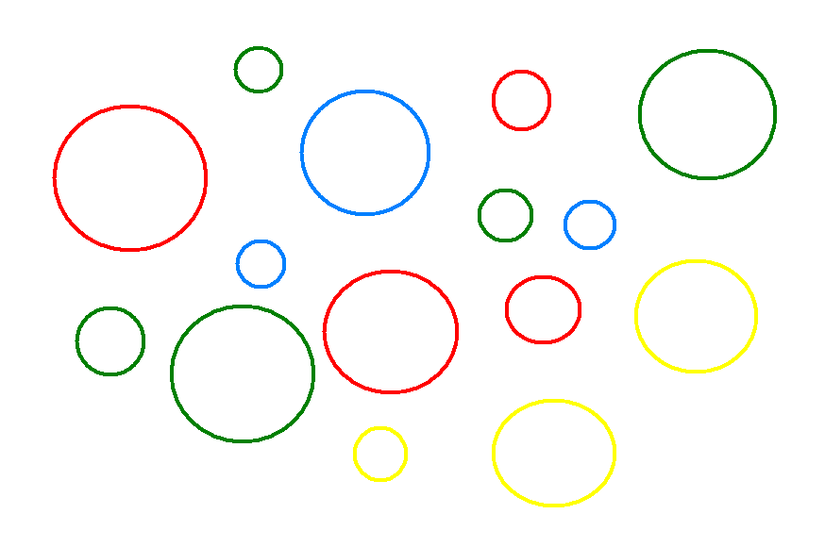

- Итог занятия
Проверим, правда ли, что нарисованные мыльные пузыри не лопаются.

